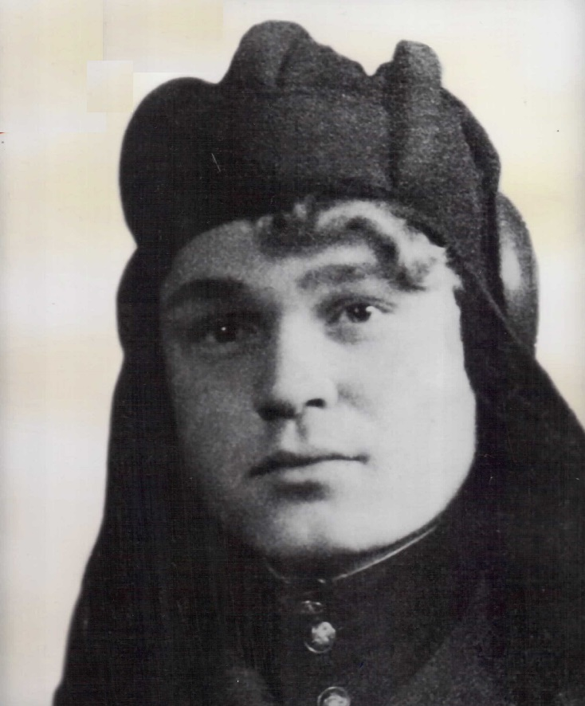
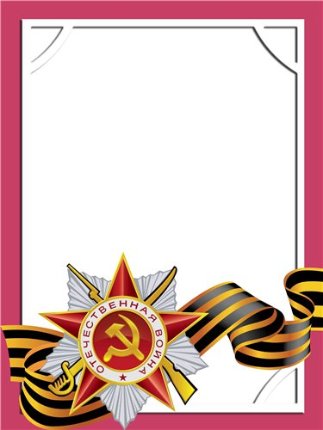
Логинов
Виктор
Семёнович

Инвалид войны

Родился в 1925 г., п. Атиг, русский, б/п.
Участвовал в боях в составе механизированной бригаде – командир расчета ПТР. Второй Украинский фронт. Ранен.
Награжден медалью «За Победу над Германией» и другими тремя медалями.

